Консультация для родителей:
«Эти удивительные пуговицы»
Мы много говорили о том, что развитие мелкой моторики неразрывно связано с развитием речи. В этой публикации мне хотелось бы представить игры и упражнения с использованием обыкновенных пуговиц, которые способствуют развитию тактильных ощущений и тонких движений пальцев рук.
Предложите своему ребёнку для игры пуговицы разной формы, фактуры, величины и цвета. Благодаря таким играм, у детей развивается не только мелкая моторика, но и закрепляется знание формы, цвета и размера.
1. «Большая-маленькая»
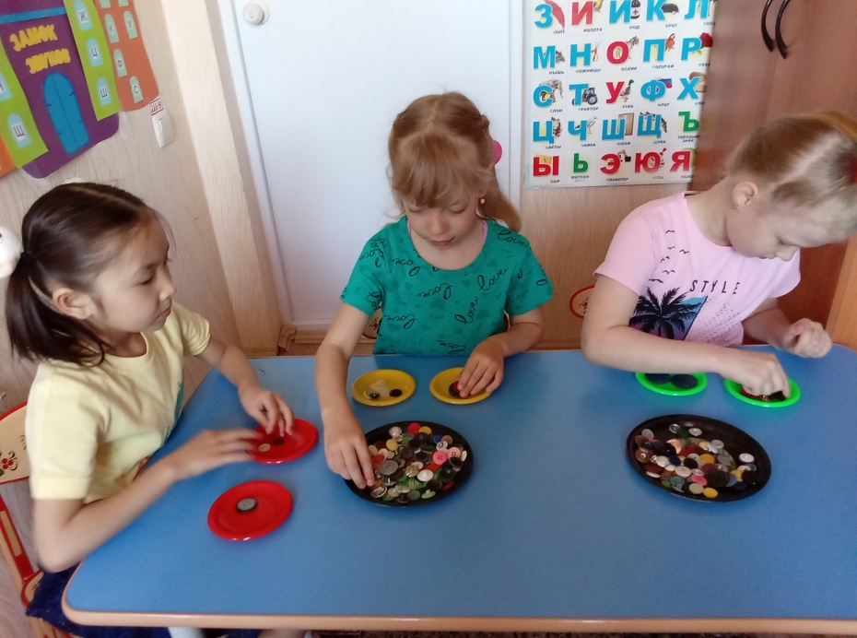
Для этой игры нужно взять прозрачный пластиковый контейнер с крышкой и
разные по размеру пуговицы. Проделываем в крышке контейнера три
отверстия: маленькое, среднее и большое. Объясняем малышу, что
маленькую пуговицу нужно вкладывать в маленькое отверстие, среднюю пуговицу – в среднее, а большую пуговицу – в большое. Для детей двухлетнего возраста будет достаточно двух отверстий.
Эта игра поможет научить ребѐнка различать предметы по величине.
2. «Пуговичный массаж»
Для игры потребуется просторная коробка (можно из-под обуви), пуговицы разного размера и фактуры.
Предложите малышу опустить руку в коробку; поводить ладошками по поверхности пуговиц; захватить пуговицы рукой, а затем разжать руку; погрузить руки глубоко в «пуговичный бассейн»; пересыпать их из одной ладошки в другую; захватывать щепотки пуговиц двумя руками; перекатывать пуговку между ладонями.
3. «Рыбалка»
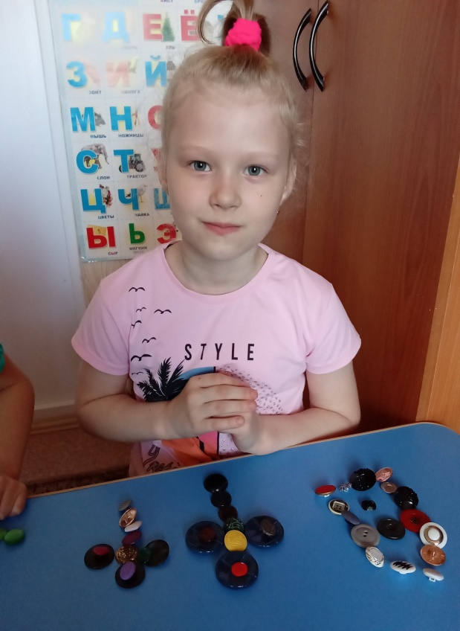
Берѐм такую же коробку и много разнообразных пуговиц. Предлагаем ребёнку ловить рыбку в «море пуговиц». Говорим, что ловить мы её будем руками. Ребёнок вылавливает «рыбку» и показывает взрослому. Взрослый задаѐт малышу вопросы: «Какая у тебя рыбка? Она большая или маленькая? Круглая или квадратная? Гладкая или шершавая? Какого она цвета?»
Играя в эту игру, ребѐнок знакомится с различными свойствами предметов,
пополняет словарный запас словами-признаками.
4. «Сортировка»
Предложите малышу разложить пуговицы по цвету: синие в коробочку или баночку, на которой наклеен синий кружок, зелѐные – в коробочку с зленым кружком, жёлтые – с жѐлтым и т.д.
5. «Продолжи ряд»
Начинаем выкладывать ряд из пуговиц с определённой закономерностью, например, красная-жёлтая-красная-жёлтая. Попросите ребёнка продолжить ряд, учитывая закономерность.
Затем можно усложнить задание: добавить ещѐ один цвет или взять пуговицы, разные по размеру.
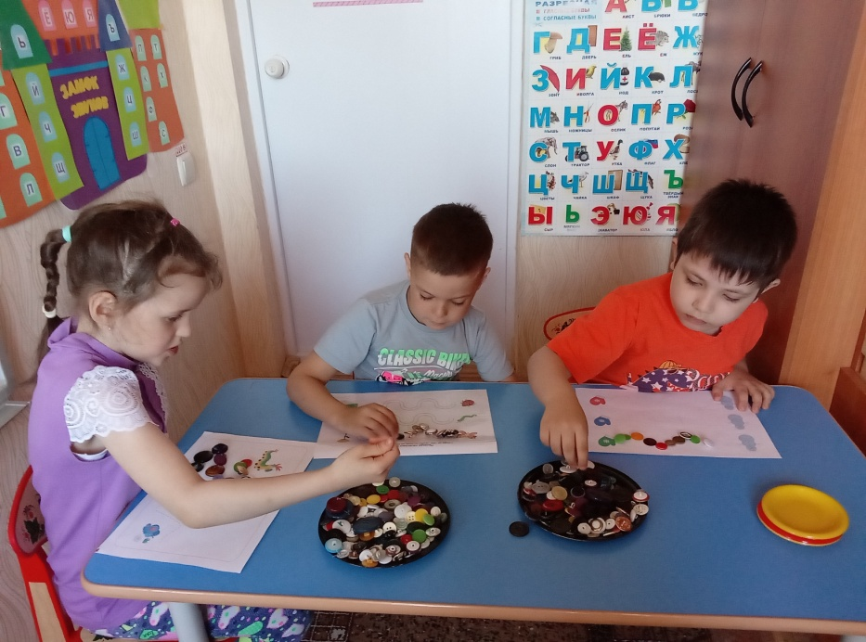
6. «Пуговичные узоры»
Рисуем на листе бумаги линии: прямые, волнистые или зигзагообразные.
Предлагаем ребѐнку выложить по линии узоры из пуговиц. А можно
выкладывать рисунки по контуру.
7. «Весѐлая змейка»
Для этой игры берѐм пуговицы с крупными дырочками и прочную нитку или
леску. Предлагаем малышу нанизывать пуговицы на нитку (леску). Нанизывая пуговицы, ребёнок будет чувствовать пальчиками различные фактуры, одновременно стимулируя, тактильные рецепторы. А маленьким модницам обязательно понравится браслет или ожерелье, которое получится из пуговиц.
Организовывая игры с пуговицами, нужно помнить о том, что ребѐнок может
взять пуговицу в рот или засунуть еѐ в нос. Поэтому взрослый во время игры
должен находиться рядом.
И ещѐ один момент: не стоит затягивать игру. Если вы заметили, что интерес
и внимание малыша начинает угасать, похвалите его и сложите пуговицы.
Таким образом, игра малышу не наскучит, и с ней будут связаны только положительные эмоции.

Материал подготовила учитель - логопед МА ДОУ АР детский сад
«Сибирячок» корпус №2 Торопова С.М.

